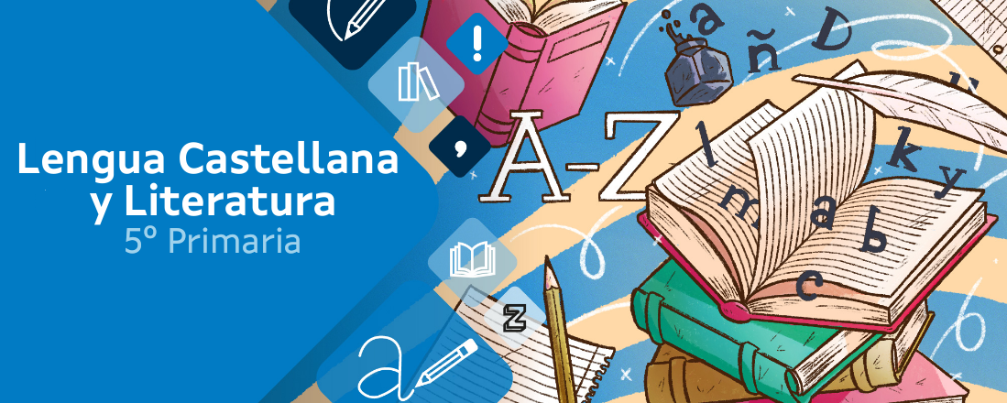
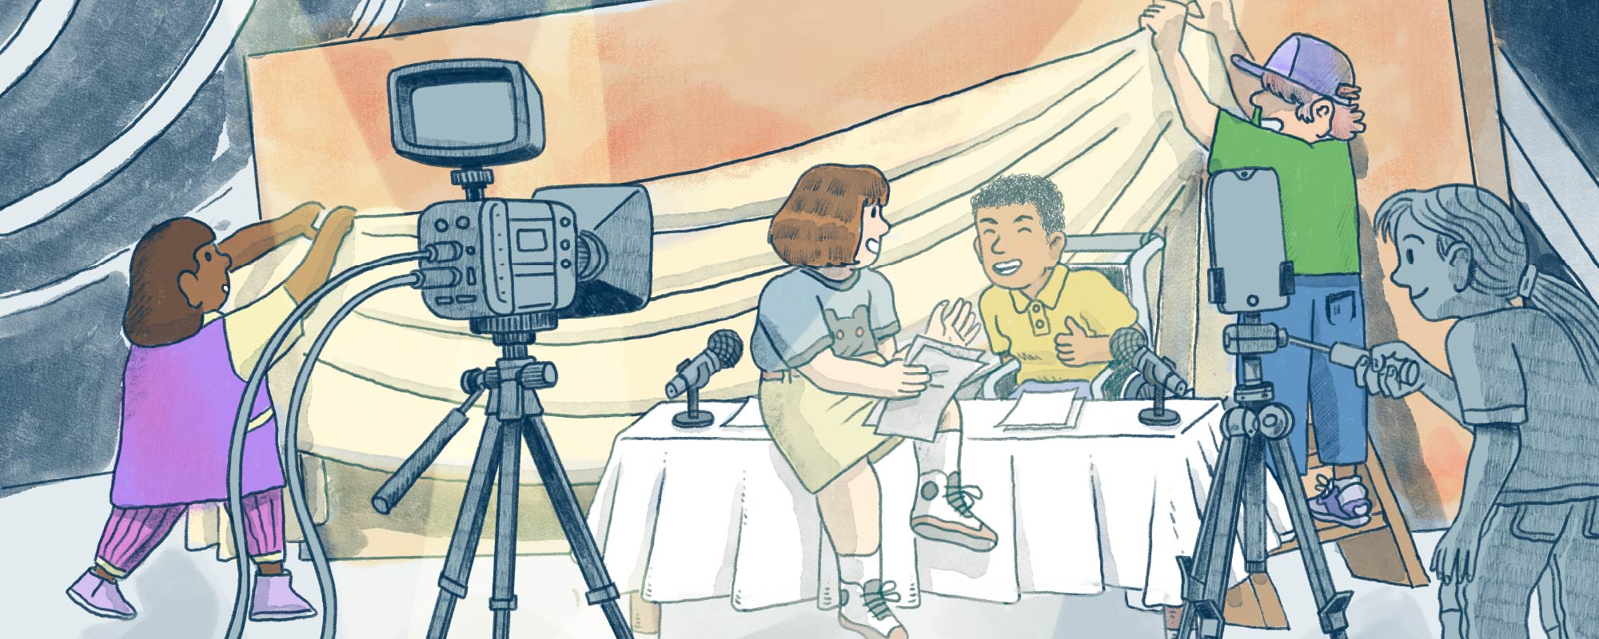
El escarabajo escolar

Diario de aprendizaje individual de:
Nombre:
Materia: | Grupo:
Data:

FASES DEL PROYECTO (Marca las que vas superando) | Marca
Fase 1: ¿Naturaleza o basuraleza?
Fase 2: ¿Qué sabemos?
Fase 3: Creando...3...2...1
Fase 4: ¡Todos al plató!
Fase 5: Visionamos

FASE 1: ¿Naturaleza o basuraleza?
En esta primera fase, presentamos el reto de la situación de aprendizaje. Ahora, en tu diario debes pensar y escribir sobre “qué” y “cómo” aprendiste en este bloque.
No tengas prisa, ¡hazlo con sentido! Recuerda, reflexiona y escribe con sinceridad para conocer tus puntos fuertes y débiles y así, mejorar tu aprendizaje.

Aprendo
¿En qué consiste el reto?

 | El reto me llamó la atención. |  | El reto no me parece interesante.

Lo que más me gustó fue:
Lo que menos me gustó fue:

Reflexiono
¿Recuerdas las fotos del apartado “Basuraleza”?
Al verlas, he pensado:
Teniendo en cuenta lo que hemos comentado en clase, es el momento de hacer una reflexión individual más profunda.
Creo que los problemas medioambientales que afectan al planeta son:
He visto y oído algunas soluciones interesantes como:
Yo propondría alguna más:
Por último, te animamos a iniciar una misión esta semana. Haz alguna nueva acción o estrategia, en casa o en el cole, para cuidar más el medioambiente. Luego, la pondrás en común con tu grupo o con la clase.

Valoro
Valoro lo que me esforcé de 1 (poco) a 5 (mucho) en esta fase:
 | 1 | 2 | 3 | 4 | 5
Valoro lo que aprendí en esta fase de 1 (muy poco) a 5 (mucho):
 | 1 | 2 | 3 | 4 | 5

Diario común

Después de contar qué estrategia has empleado, en casa o en el cole, para contribuir a mejorar el medioambiente y explicarles por qué la has elegido, ¿qué opinan tus compañeros y compañeras?
Tras escuchar diferentes ideas, las que me parecieron más interesantes fueron:
ascs

FASE 2: ¿Qué sabemos?

Ya finalizamos la segunda fase. Ahora te toca reflexionar en el diario cómo la afrontaste y reflejar la manera en la que aprendiste.
Recuerda, no hay prisa, hazlo con calma y piensa antes de escribir. Es la mejor manera de conocer cómo aprendes y progresar.

Aprendo
Cuando escuché por primera vez, en esta fase, el concepto de programas híbridos, ¿qué pensé que eran?
 | Ya tenía conocimiento de la gran variedad de programas que tenemos a nuestro alcance. |  | No tenía conocimiento de la gran variedad de programas que tenemos a nuestro alcance.
¿Sabías lo que era un magacín? ¿Te gustó que lo eligiéramos para llevar a cabo en el reto final?
A lo largo de la fase 2 he tenido dificultad en las siguientes actividades:

Reflexiono
¿Qué programas o contenido sueles ver en la televisión? ¿Consideras que es apropiado para tu edad? Razona tu respuesta.
La Asociación Española de Pediatría recomienda un máximo de dos horas de TV para los niños y de niñas de vuestra edad.
¿Cuánto tiempo estás diariamente frente a una pantalla, ya sea de televisión, ordenador, consola, tableta o teléfono móvil? ¿Tienes un tiempo marcado en casa para esta actividad? ¿Excedes las 2 horas?
¿Crees que podrías invertir ese tiempo en otras actividades diferentes? ¿Qué podrías hacer para cambiar esta situación?
Diseña un plan divertido para presentárselo a tus compañeros y compañeras que sea una alternativa atractiva a las pantallas, el próximo día lo pondremos en común.

Valoro

Valoro lo que me esforcé de 1 (poco) a 5 (mucho) en esta fase:
 | 1 | 2 | 3 | 4 | 5
Valoro lo que aprendí en esta fase de 1 (muy poco) a 5 (mucho):
 | 1 | 2 | 3 | 4 | 5

Diario común
Tras hacer una puesta en común de vuestros propios planes sin pantallas, vais a elegir uno e intentar ponerlo en práctica.
Nuestra propuesta para disminuir el tiempo delante de las pantallas es:

FASE 3: Creando...3...2...1

Ahora que ya conoces un poco más sobre los programas de televisión ¡vamos a dar otro pasito para avanzar por el reto!
Seguro que precisamos conocer más sobre el mundo de la TV para llevar a cabo nuestro propio programa, pero con tus habilidades puestas en juego a lo largo de esta fase y compartiéndolas con el resto del grupo, podrás resolver y superar esta fase.

Aprendo
Recirreto, Guardianes del Planeta, ArtEco, Estudio de la huella ecológica y Cocina verde. Estas son las secciones que hemos propuesto para formar parte del magacín.

Si |  | No
 | Participé en la elección de mi grupo sobre la sección.
 | Respeté la opinión de los integrantes de mi grupo.
 | Utilicé ciertos criterios para la búsqueda de información.

Como tema interesante yo añadiría:
En la fase 3, hablamos de prensa amarilla. ¿Conoces este tipo de prensa? ¿Dónde la puede encontrar? ¿Qué primera impresión te ha transmitido?
Para mí, la prensa amarilla es:
A lo largo de la fase 3 he tenido dificultades las siguientes actividades:

Reflexiono
Creo que las dificultades que tendremos para grabar el programa serán:
Durante la realización de las estaciones de aprendizaje, ¿me he concentrado bien en las actividades?, ¿he ayudado a los otros miembros del grupo?

Valoro
Valoro lo que me esforcé de 1 (poco) a 5 (mucho) en esta fase:
 | 1 | 2 | 3 | 4 | 5
Valoro lo que aprendí en esta fase de 1 (muy poco) a 5 (mucho):
 | 1 | 2 | 3 | 4 | 5

Diario común
A continuación vamos a reflexionar sobre la importancia de contrastar la información de las noticias antes de ser publicadas. ¿Cómo crees que se puede sentir el o la protagonista de una noticia que no esté contrastada, que sea mentira? ¿Se podría recompensar de alguna manera? ¿Cómo?
Recoge en este apartado el testimonio de alguno de tus compañeros o compañeras que tuvieran una experiencia como la que describimos.

FASE 4: Reto final

Después de mucho trabajo, el grupo alcanzó el reto final. Fueron días de compartir conocimientos, superar dificultades y poner en común herramientas y habilidades que contribuyeron a la resolución del reto final. Además de la satisfacción por el trabajo bien hecho, lo que aprendemos en este reto servirá en un futuro para resolver situaciones similares.

Aprendo
¿Qué es lo más importante que aprendiste a lo largo de este reto?
Cosas importantes que descubrí (nuevos aplicativos, sitios de Internet, etc):
Lo que he aprendido también me puede servir para:

Reflexiono
Las mayores dificultades que tuve para superar el reto fueron:
Lo más difícil de trabajar en grupo para resolver el reto fue:
Considero que lo más importante que aporté al grupo fue:

Valoro
Valoro lo que me esforcé de 1 (poco) a 5 (mucho) en esta fase:
 | 1 | 2 | 3 | 4 | 5
Valoro lo que aprendí en esta fase de 1 (muy poco) a 5 (mucho):
 | 1 | 2 | 3 | 4 | 5

Diario común
Ahora que hemos grabado nuestro propio programa, ¿Cómo os sentisteis a lo largo del mismo? ¿Os gustó vuestra puesta en escena? ¿Creéis que se podría mejorar? ¿Cómo?

FASE 5: Visionamos

Vuelve la vista atrás y piensa sobre cómo fue esta aventura desde el comienzo y los resultados de la misma. En un futuro, gracias a esta reflexión, podrás adaptarte mejor a otras situaciones de aprendizaje diferentes.

Aprendo
Cosas importantes que aprendí durante todo este proyecto:
Pienso que necesito mejorar en:
Lo más destacado de participar en este proyecto fue:

Reflexiono
Aportaciones que hice en esta fase:
De las aportaciones de mis compañeros y compañeras me sorprendió:
Pienso que respetar las opiniones de los demás es importante porque:
La puesta en práctica del reto puede influir en la sociedad porque:

Valoro
Valoro lo que me esforcé de 1 (poco) a 5 (mucho) en esta fase:
 | 1 | 2 | 3 | 4 | 5
Valoro lo que aprendí en esta fase de 1 (muy poco) a 5 (mucho)
 | 1 | 2 | 3 | 4 | 5

Mis sensaciones

En este proyecto me sentí:
 |  |  |  | 
Con motivación | Con curiosidad | Con confianza | Con inseguridad | Con desgana
¿Por qué?
Mi momento favorito fue:

Ideas para mejorar
Mi opinión general sobre este proyecto:
 |  | 
Me gusta mucho | Me gusta algo | No me gusta
Opino sobre este proyecto:
Cosas que cambiaría:
Ideas para mejorar:

Diario común
Tras la evaluación de vuestro trabajo como grupo, haz un breve resumen de vuestras conclusiones y comentarios.

Atribución de los recursos incorporados al documento
Imagenes portada: Elaboración propia (proxecto cREAgal) Pez come plástico. (CC BY-NC-SA)


“Diario de aprendizaje”, proxecto cREAgal, publícase con Licenza Creative Commons Recoñecemento Non-comercial Compartir igual 4.0

